PROJECT – MonkeyBusiness - GROEPS



Namen: [Anisha Basropansingh, Heba Al Zoobi]

Studiejaar: [2020-2021]

Werkgroep: [AMO1a.1]

Projectleider: [M. Boukiour]

Inleverdatum: [22-09-2020]

Versie: [1.0]

*Inhoud*

USE CASE DIAGRAM 2

USE CASE BESCHRIJVING 2

NAVIGATIE DIAGRAM 3

LIJST VAN SCHERMEN 3

SCHERMONTWERPEN 3

# 

# USE CASE DIAGRAM

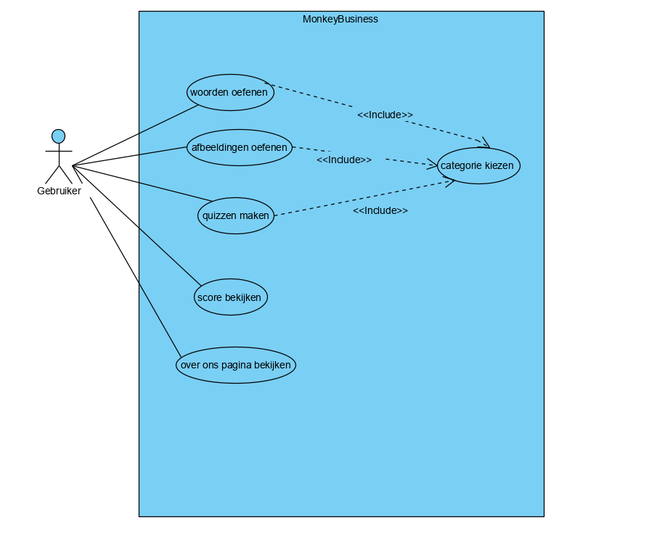

# USE CASE BESCHRIJVING

|  |  |
| --- | --- |
| UseCase | Een gebruiker wilt oefenen op de app |
| Nummer | 1 |
| Actor(en) | Gebruiker |
| Preconditie | Hij/zij moet wel eerst een categorie kiezen |
| Beschrijving | Een gebruiker wilt de Amazigh taal oefen op de app, om dat te doen moet hij/zij eerst een categorie kiezen om uiteindelijk succesvol te oefenen |
| Uitzonderingen | / |
| Postconditie | De gebruiker heeft succesvol de Amazigh taal geoefend. |

# NAVIGATIE DIAGRAM

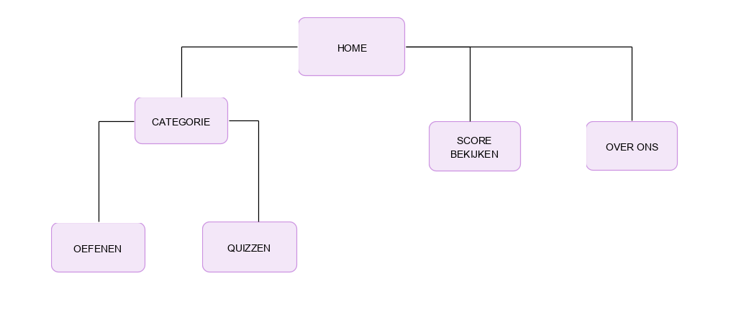

# LIJST VAN SCHERMEN

|  |  |  |  |
| --- | --- | --- | --- |
| Naam pagina | Formulier | Functie | Afwijkend ontwerp |
| Splash screen | Nee | De logo van de app laten zien | Ja |
| Home | Nee | De home pagina bevat een menu waar je uit pagina’s kiezen | Ja |
| Oefenen | Nee | Pagina waar er vragen komen | Nee |
| Quizzen | Nee | Pagina waar er vragen komen | Nee |
| Score | Nee | Een pagina waar er score bekeken kan worden | Ja |
| Over ons | Nee | Informatie pagina over de app | Ja |
| Categorieën | Nee | Een categorie kiezen voor het Oefenen/Quizzen | Ja |

# SCHERMONTWERPEN

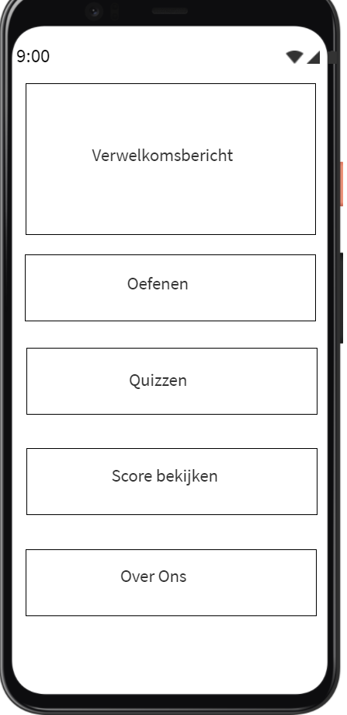SPLASH SCREEN(ALS JE DE APP OPSTART): HOME:

OEFENEN: QUIZZEN:

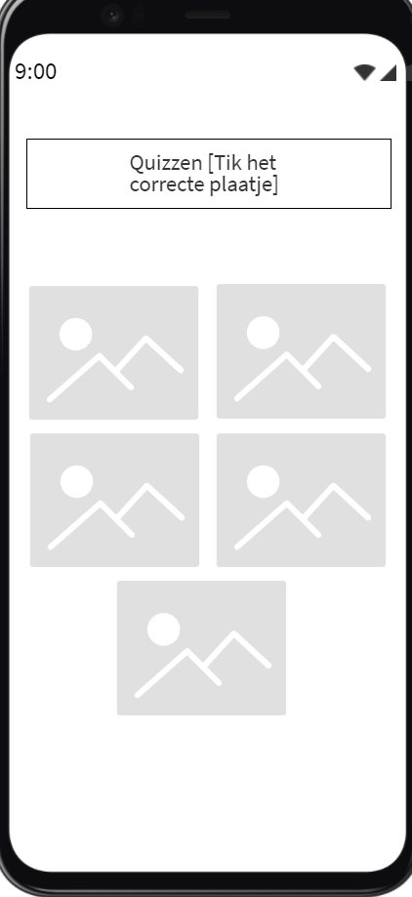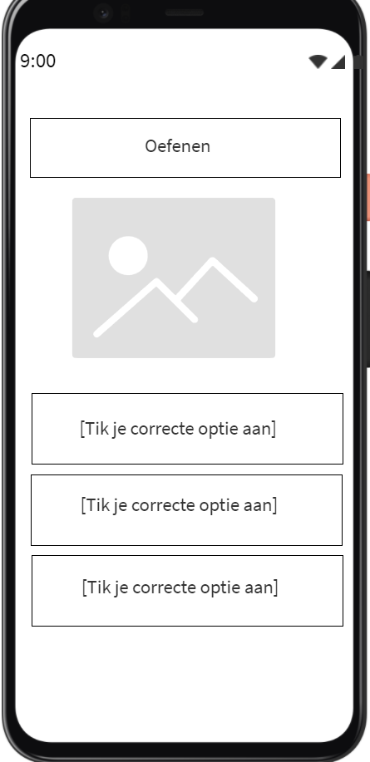

OVER ONS: CATEGORIEEN PAGINA:

